新桥街道中心幼儿园小三班幼儿一日生活观察表

观察时间：12.15观察对象：小三班全体幼儿

观察者：朱老师、张老师

观察目标：了解目标幼儿一日生活各环节活动表现

观察内容：观察目标幼儿晨间来园、午餐、午睡、游戏等情况

|  |  |  |  |  |  |  |  |  |  |
| --- | --- | --- | --- | --- | --- | --- | --- | --- | --- |
| 学号 | 姓名 | 晨间来园（问好、签到、自主整理水杯） | | | 午餐 | 午睡 | 区域游戏 | 观察区域 | 幼儿游戏及材料 |
| 1 | **巢熠阳** | √ | √ | √ | ○ | ○ | 益智区 | 益智区（6人） | 捕鱼大赛  拼图  水果影子配对  物品分类  鞋子匹配 |
| 2 | **王钧逸** | 请假 | | |  |  |  |
| 3 | **陈雨航** | √ | √ | √ | √ | √ | 娃娃家 |
| 4 | **孙贝牙** | √ | ○ | √ | ○ | √ | 图书区 |
| 5 | **陈盼** | √ | √ | √ | √ | √ | 建构区 |
| 6 | **李宇涵** | √ | √ | √ | √ | √ | 益智区 |
| 7 | **穆永泽** | √ | √ | ○ | ○ | ○ | 建构区 | 建构区（4人） | 磁力积木（车子）  磁力片（体）  胶粒玩具（城市） |
| 8 | **陆宇轩** | 请假 | | |  |  |  |
| 9 | **张睿宸** | √ | √ | ○ | √ | √ | 益智区 |
| 10 | **高文浩** | √ | √ | √ | √ | √ | 科探区 |
| 11 | **郁明泽** | 请假 | | |  |  |  |
| 12 | **万灵杰** | 请假 | | |  |  |  | 图书区（2人） | 好长好长的蛇  猜猜我是谁 |
| 13 | **袁明楷** | √ | √ | √ | √ | √ | 益智区 |
| 14 | **张砚钧** | √ | √ | ○ | √ | √ | 未参与 |
| 15 | **蒋绍文** | √ | √ | √ | √ | ○ | 建构区 |
| 16 | **赵天羽** | 请假 | | |  |  |  | 科探区（3人） | 平衡小人  果实果皮匹配 |
| 17 | **唐锦轩** | √ | ○ | √ | √ | √ | 娃娃家 |
| 18 | **何书泽** | 请假 | | |  |  |  |
| 19 | **杨景言** | 请假 | | |  |  |  |
| 20 | **欧阳悦** | 请假 | | |  |  |  | 娃娃家（5人） | 制作美食水果汤  榨汁  我会洗漱  照顾宝宝 |
| 21 | **陆忻妍** | 请假 | | |  |  |  |
| 22 | **黄钰洁** | √ | √ | √ | √ | √ | 娃娃家 |
| 23 | **蔡晗熙** | 请假 | | |  |  |  |
| 24 | **韩文雅** | √ | √ | √ | √ | √ | 益智区 | 美工区  （0人） | 无 |
| 25 | **陈悦** | 请假 | | |  |  |  |
| 26 | **丁妤暄** | √ | √ | √ | √ | √ | 科探区 |
| 27 | **贾清晨** | √ | √ | ○ | ○ | √ | 科探区 |
| 28 | **朱明曦** | √ | √ | √ | √ | √ | 娃娃家 | 生活区  （0人） | 无 |
| 29 | **钱宣妤** | √ | √ | ○ | √ | √ | 娃娃家 |
| 30 | **叶歆雅** | √ | ○ | ○ | ○ | √ | 图书区 |
| 31 | **郑雅姝** | ○ | √ | ○ | ○ | √ | 益智区 |
| 32 | **朱姝妍** | 请假 | | |  |  |  |
| 33 | **杨芷若** | √ | √ | √ | ○ | √ | 建构区 |
| 34 | **任伊桐** | 请假 | | |  |  |  |

备注：（晨间来园：问好√；自主整理水杯√；自主签到√引导签到○ 午餐：吃完√ 没吃完○ 午睡：12点30 √ 12点30后○）

**评价与分析：**

来园人数21人，13人请假，冬季流感频发，请大家注意保暖，关注幼儿的活动量，多饮水。疫情开放，请注意自我防护！迟到的幼儿有：张砚钧、唐锦轩、叶歆雅。

**自主来园：**

21位幼儿能够自主进园自主晨检，进班后能自主开展整理活动，拿下小水杯放好小口罩的幼儿分别是：**巢熠阳、陈雨航、陈盼、孙贝牙、穆永泽、李宇涵、张睿宸、高文浩、袁明楷、张砚钧、蒋绍文、唐锦轩、黄钰洁、韩文雅、贾清晨、朱明曦、丁妤暄、钱宣妤、叶歆雅、郑雅姝、杨芷若**。

来园后能和老师进行互动问好的幼儿有：**熠阳、陈雨航、陈盼、孙贝牙、穆永泽、李宇涵、张睿宸、高文浩、袁明楷、张砚钧、蒋绍文、唐锦轩、黄钰洁、韩文雅、贾清晨、朱明曦、丁妤暄、钱宣妤、叶歆雅、杨芷若**。

主动签到的幼儿：**巢熠阳、陈雨航、陈盼、穆永泽、李宇涵、张睿宸、高文浩、袁明楷、张砚钧、蒋绍文、黄钰洁、韩文雅、贾清晨、朱明曦、丁妤暄、钱宣妤、郑雅姝、杨芷若**。

主动将水杯绳绕在水杯上整理好自己的水杯的幼儿有：**巢熠阳、陈雨航、陈盼、孙贝牙、李宇涵、高文浩、袁明楷、蒋绍文、唐锦轩、黄钰洁、韩文雅、朱明曦、丁妤暄、杨芷若**。

**午餐情况：**

今天的午餐是洋白菜炒油面筋、板栗鸡翅、菠菜菌菇汤。餐前孩子们倾听故事，各小组幼儿有序如厕、洗手、开好大炮，做好餐前准备。洗好手后小朋友拿取一块黄色擦手毛巾放置餐桌旁以备擦手在有序排好队自主端饭菜。所有的幼儿都能两只小手端住碗，并有序的行径。午餐时，随着舒缓柔和的轻音乐，幼儿用正确的姿势午餐小脚放在桌子妈妈下面，身体朝向桌子一手扶碗一手拿勺。安静的进餐，知道一口饭一口菜，举手添汤；餐后自主送碗勺并漱口擦嘴巴。

自主进餐并光盘行动的幼儿有：**陈雨航、陈盼、李宇涵、张睿宸、高文浩、袁明楷、张砚钧、蒋绍文、唐锦轩、黄钰洁、韩文雅、朱明曦、丁妤暄、钱宣妤**。

剩菜的幼儿有：**巢熠阳、孙贝牙、穆永泽、贾清晨、叶歆雅、郑雅姝、杨芷若。**

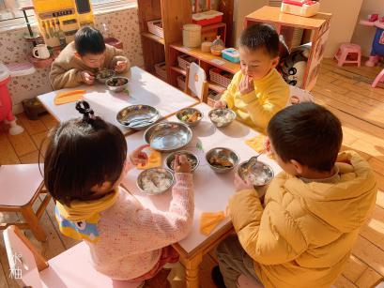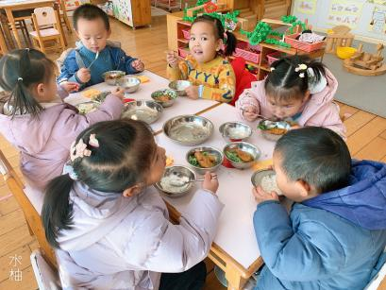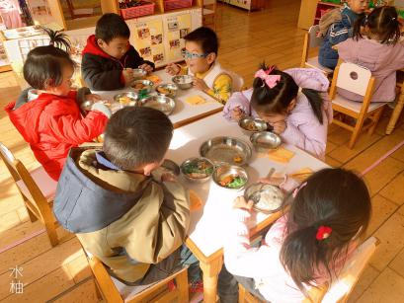

**午睡情况：**

散步后孩子们主动塞好小椅子自主如厕，进入午睡室后主动将鞋子摆整齐，放在指定的位置。今天有18位幼儿听完睡前故事在12点30分之前进入睡眠的状态分别是**陈雨航、陈盼、孙贝牙、李宇涵、张睿宸、高文浩、袁明楷、张砚钧、唐锦轩、黄钰洁、韩文雅、贾清晨、朱明曦、丁妤暄、钱宣妤、叶歆雅、郑雅姝、杨芷若**。

有3位幼儿是在12点50点左右入睡：**巢熠阳、蒋绍文、穆永泽。**

**区域游戏情况：**

今天孩子们在区域游戏时间开展的是晨间自主区域游戏。游戏中能够积极参与区域的幼儿有**巢熠阳、陈雨航、陈盼、孙贝牙、穆永泽、李宇涵、张睿宸、高文浩、袁明楷、蒋绍文、唐锦轩、黄钰洁、韩文雅、贾清晨、朱明曦、丁妤暄、钱宣妤、叶歆雅、郑雅姝、杨芷若**。

因来园较晚未开展区域游戏的幼儿有：**张砚钧。**游戏后孩子们主动收拾整理玩具，并能够初根据柜子上的标记准确的送回家。

科探：高文浩、丁妤暄、贾清晨（平衡小人、果实果肉匹配）

益智：张睿宸、韩文雅、郑雅姝、巢熠阳、李宇涵、袁明楷（捕鱼大赛、拼图、水果影子配对、物品分类、鞋子配对）

建构：杨芷若、穆永泽、陈盼、蒋绍文（磁力片、磁力积木、胶粒玩具）

娃娃家：黄钰洁、钱宣妤、陈雨航、朱明曦、唐锦轩（制作美食、照顾宝宝、我会洗漱）

图书区：叶歆雅、孙贝牙（自主阅读）

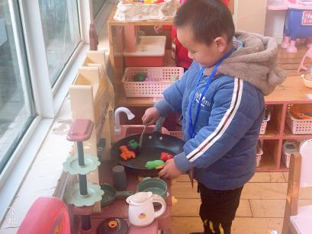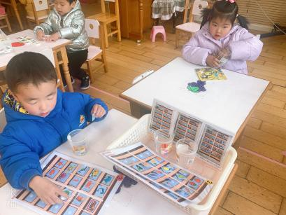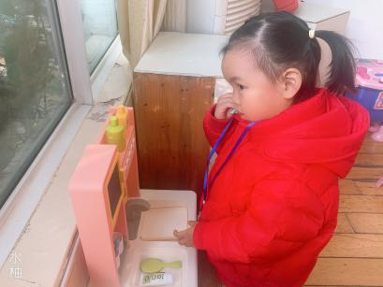

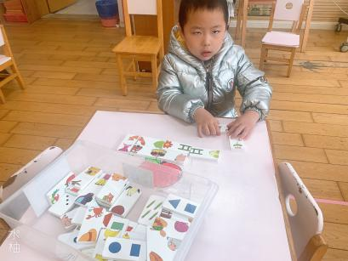

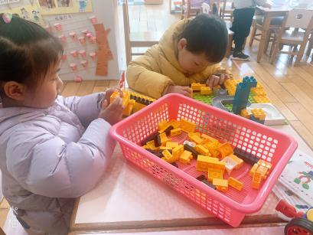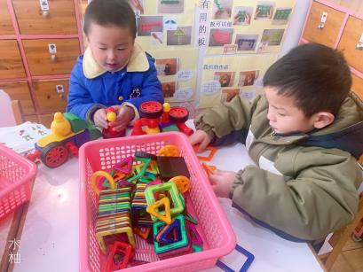

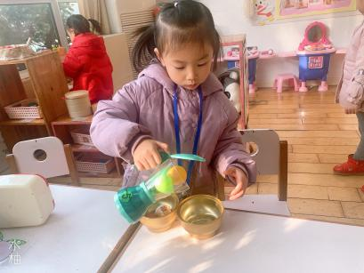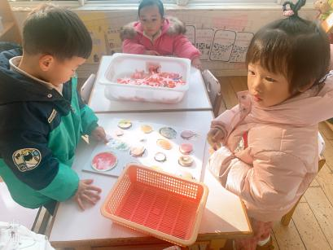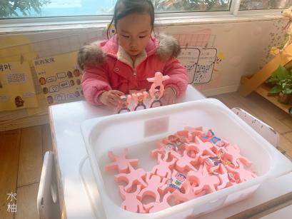

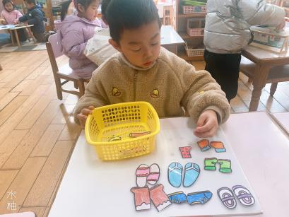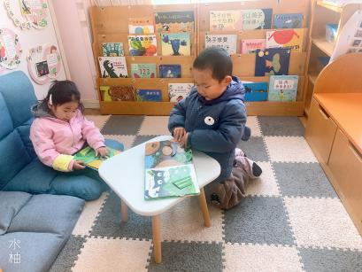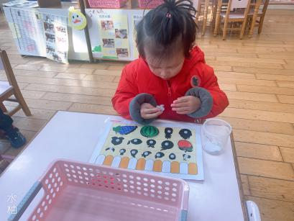

**集体活动情况：**

《美术：漂亮的手套》

这是一节装饰类美术活动。活动涉及到的装饰手套分为五指手套和全指手套两种。装饰画有多种，如：纯线条装饰、图形装饰、点线装饰等。本次活动引导幼儿用线条、图形等基本图案在有手套形状的纸上进行对称装饰并涂色，从中感受对称美，发展幼儿的手指小肌肉群。

活动中愿意大胆参与装饰活动，在手套上进行涂色装饰感受对称美的幼儿有：**巢熠阳、陈雨航、陈盼、孙贝牙、李宇涵、张睿宸、高文浩、袁明楷、张砚钧、蒋绍文、唐锦轩、穆永泽、黄钰洁、韩文雅、贾清晨、朱明曦、丁妤暄、钱宣妤、叶歆雅、郑雅姝、杨芷若**。

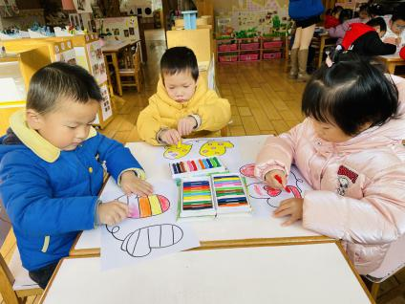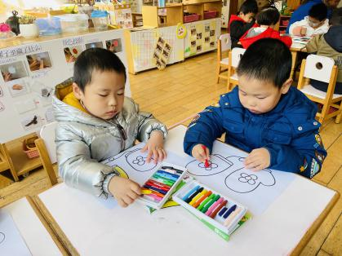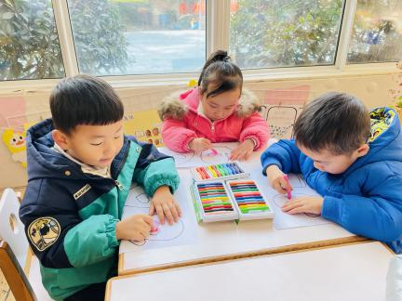

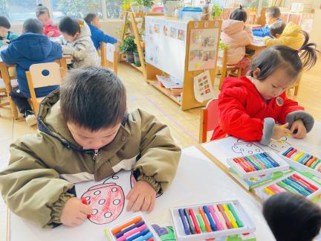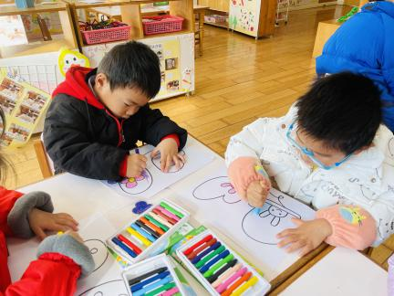

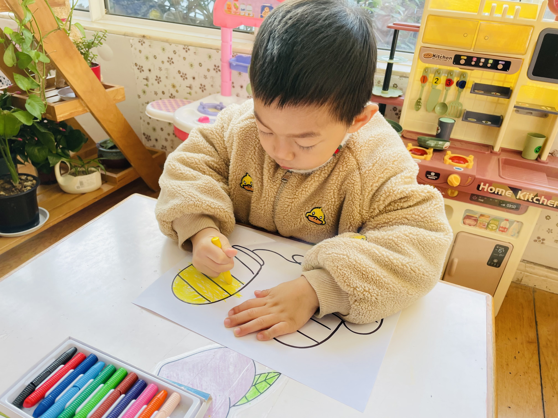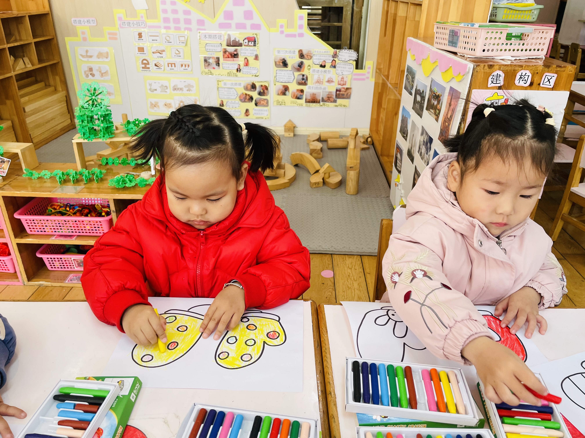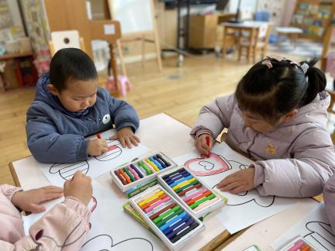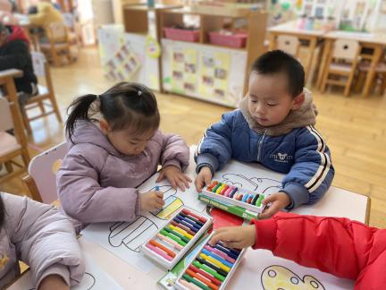

**户外活动情况：**

孩子们今天在室内开展体锻游戏，孩子们一起将桌子椅子摆成弯曲的造型通过走一走爬一爬的形式通过关卡。从而发展孩子们的平衡能力和手脚并用的攀爬能力。

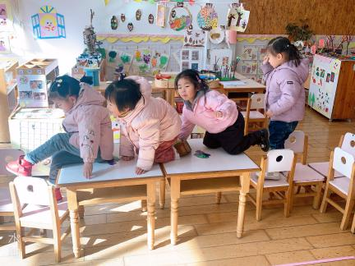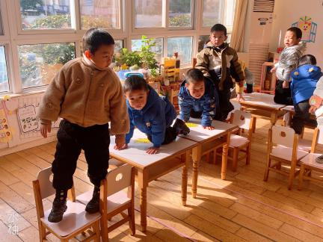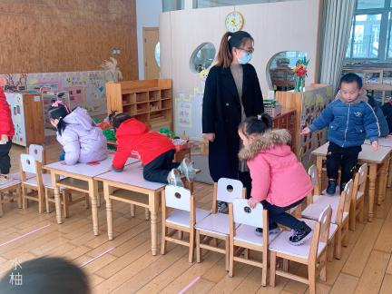

老师的话：

1.每天记得填写《12月幼儿每日健康登记表》。

2.家长们每天为幼儿佩戴好口罩，接送的家长请注意每天记得配戴好口罩，注意防护。